**Задачи про формы**

1. Сделать компонент, отображающий селектбокс с городами. Если выбран не Рио, писать снизу: "Нет, это не Рио-де-Жанейро!"

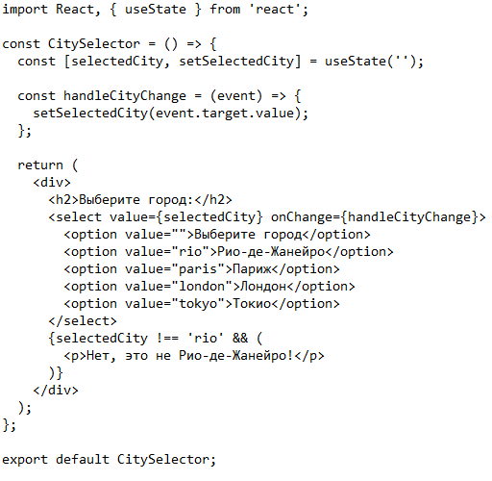

1. Сделать калькулятор с двумя полями ввода чисел, полем выбора действия и выводом результата текстом рядом: 2 + 2 = 4

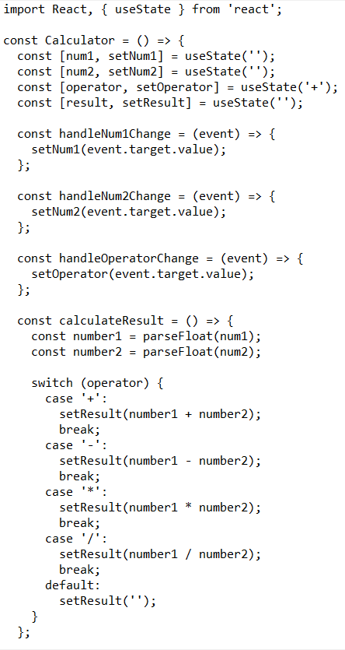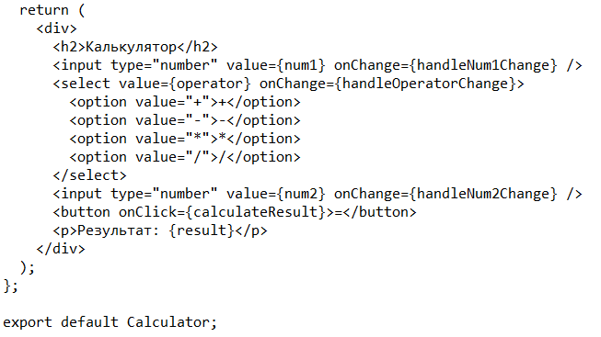

1. Калькулятор систем счисления:

15 в 10-чной системе. 1111 в 2 системе.

Исходное число вводится в поле ввода, система счисления выбирается из предложенных, результат отображается во втором поле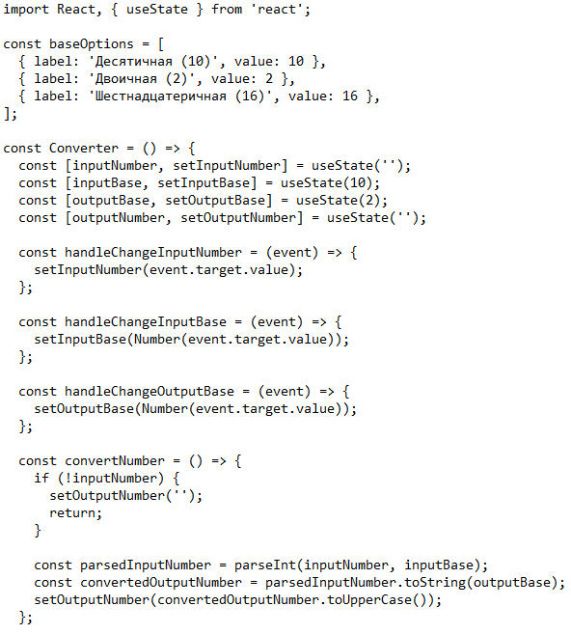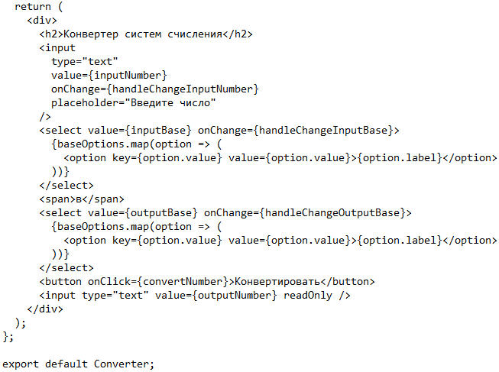

1. В поле ввода выбираем дату рождения: дд.мм.гггг

Ниже выводится текстом: "Вы прожили: 1232352345234 секунд."

Количество секунд увеличивается каждую секунду.

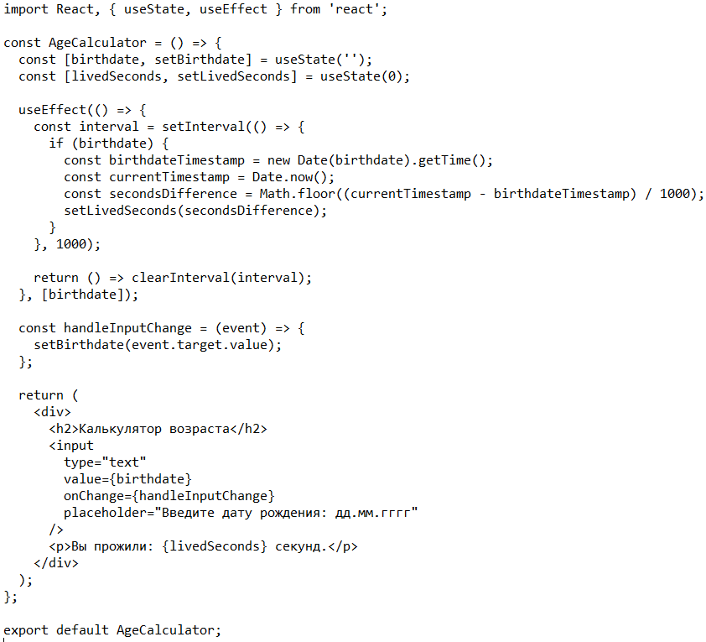

1. Список чисел с фильтрацией: [поле ввода числа] [+] Все Четные Нечетные

1, 13, 6, 52, 4, 14

При нажатии на [+] в список добавляется очередное число из поля ввода. При изменении состояния фильтра список обновляется.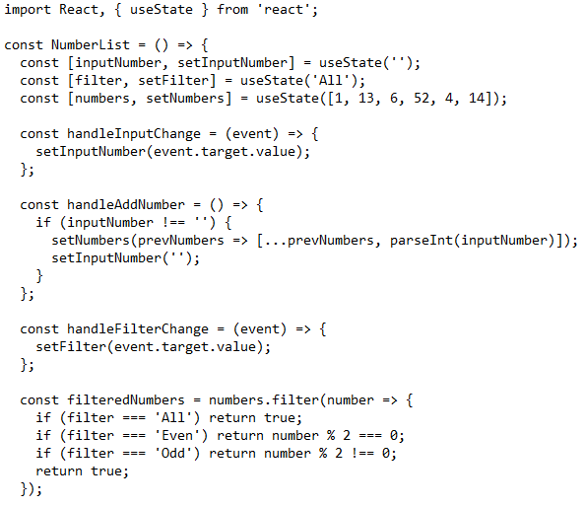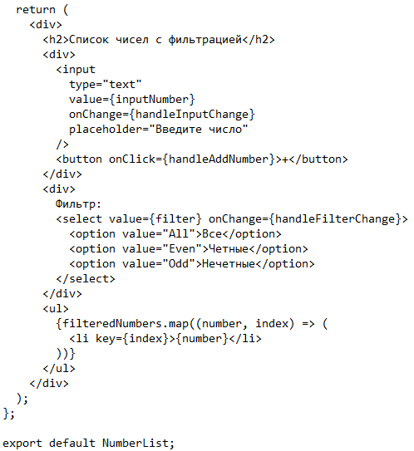

**Задачи про валидацию**

1. Написать валидацию формы регистрации:

* Поле "Логин":
  + Обязательное.
  + Содержит от 6 до 20 символов.
  + Туда можно вводить буквы латинского алфавита и цифры.
* Поле "Пароль":
  + Обязательное.
* Поле "Повтор пароля":
  + Обязательное.
  + Должно совпадать с паролем.

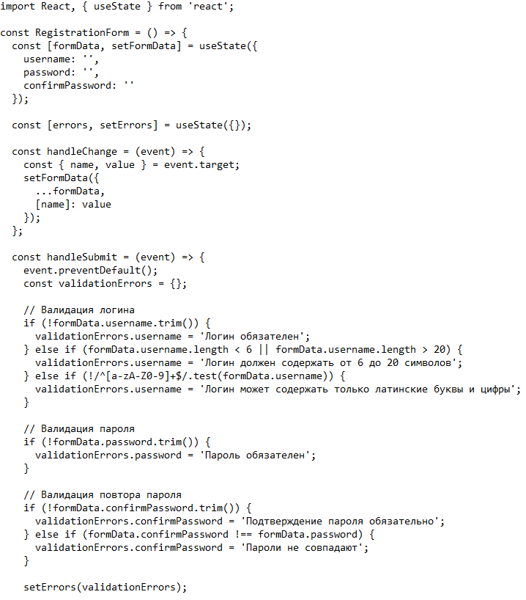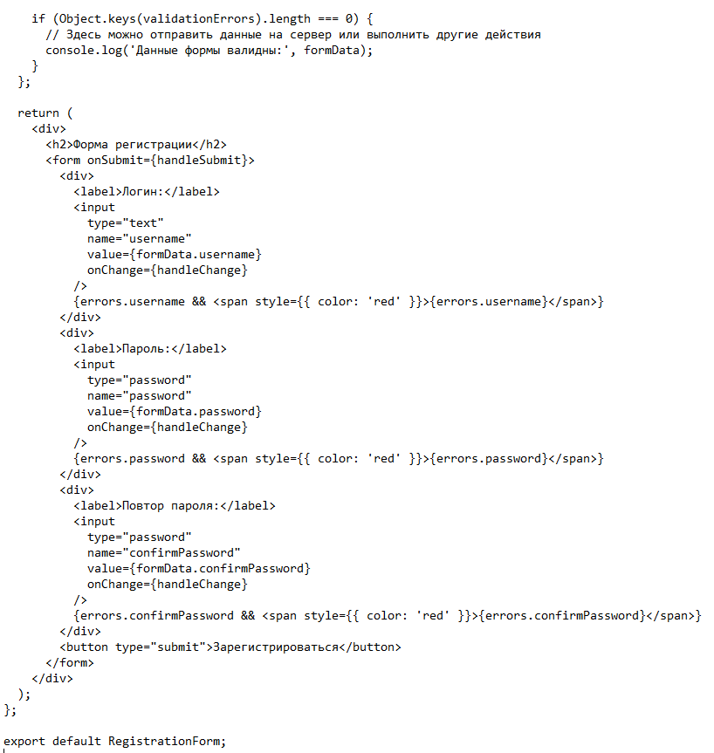

1. Написать валидацию формы редактирования профиля:

* Имя (обязательно).
* Отчество (обязательно).
* Фамилия (обязательно).
* Дата рождения (ДД.ММ.ГГГГ, опционально).
* Адрес (опционально).

